2024年度“好年华 聚福州”赴中南大学招贤纳才！

为持续打响“好年华 聚福州”人才工作品牌，深入开展“好年华 聚福州”人才行动计划，由中共福州市委组织部、福州市数据管理局、福州市人力资源和社会保障局、福州市人才发展集团主办的2024年度“好年华 聚福州”大规模引才活动（数字经济专线），于11月2日、4日组织多家重点企事业单位走进长沙、昆明开展引才活动，共发布上百个岗位，虚位以待，诚邀同学积极参与，期待共同成为福州发展合伙人！
11月2日
中南大学
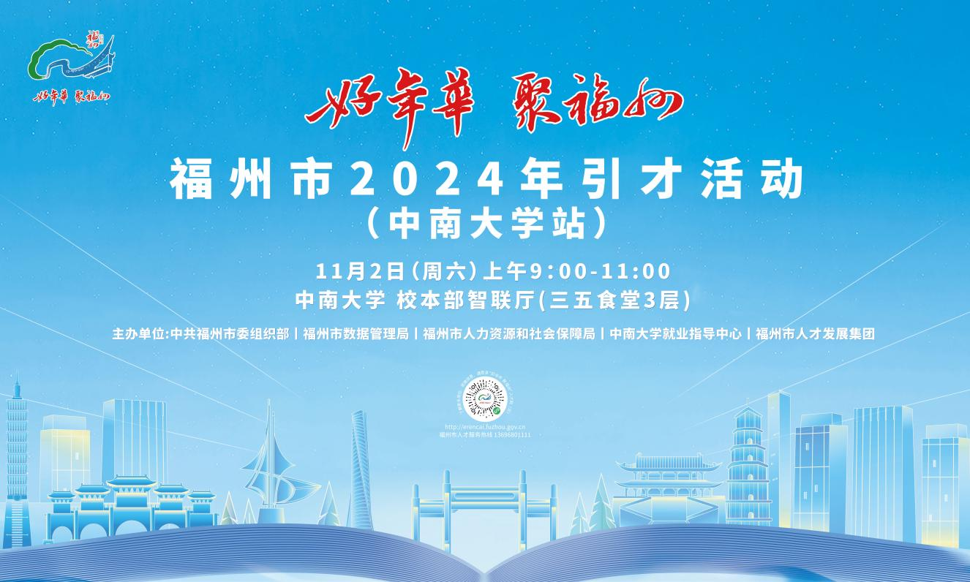
（宣讲对接会、座谈会）
时间：11月2日（周六）上午9:00-11:00
地点：中南大学校本部智联厅（三五食堂3层）
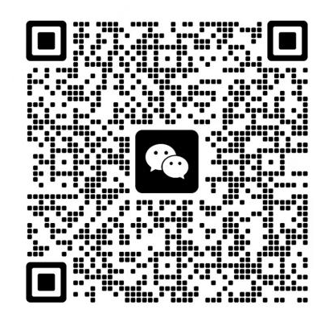
欢迎扫码进群交流！
欢迎周边各高校学子扫码进群！

本次引才开通线上通道！
欢迎微信扫描二维码或微信小程序
搜索“好年华 聚福州”人才云
进入“好年华 聚福州”2024年引才活动专区
即可报名参加宣讲会
了解福州市各类岗位信息及人才政策
关注最新引才动态

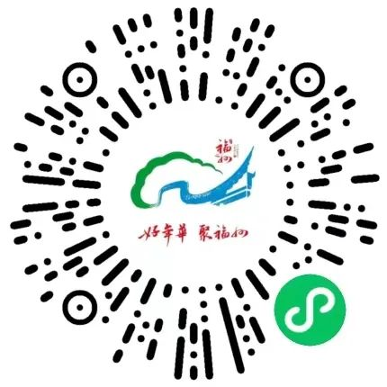
扫码了解更多资讯

现场部分重点企业
（排名不分先后）
数研院（福建）信息产业发展有限公司
福州市勘测院有限公司
福州市电子信息集团有限公司
......

联系人：刘老师13685028897
王老师13305914176

